KT노사는 29일(화) 15시, 분당사옥 17층 대회의 실에서 2021년도 2분기 중앙노사협의회를 개최 하고 3개 안건을 심의, 의결했다. 2분기 노사 협의회 결과는 다음과 같다.

▲ 사내 클리닉 운영/개설
광화문 East 사옥 내 설치운영 (2021. 10월내)

▲복지제도 신청 프로세스 개선
- 증빙서류 폐지: 교육 보조비, 경조금
- 증빙서류 간소화: 대학 학자금(2종→1종)
대부제도 (주택자금 14종→5종, 가계안정자금
11종→3종, 긴급생활자금 4종→2종)
- 모바일 확대: 자녀대학학자금, 단체보험 추가

▲통신구 안전 점검용 등 태블릿 PC 지급
- 통신구 안전 점검용 신규 275대
- 선로 업무용 대개체 362대
(2021. 10월 내)

한편, 노동조합 변우영 정책실장은 모두발언을 통 해 “지난 IT연맹 선거에서 최장복 위원장께서 새로 운 14대 위원장으로 선출됐다”고 회사측에 밝힌 뒤 “앞으로 더 많은 책무와 역할을 담당하게 된 만큼, 한국노총 내에서 우리 KT 노동조합의 위상 또한 제대로 정립될 것”이라고 설명 했다.

이어 “노동조합은 지난 2분기 동안 실태조사와 현장 의견수렴뿐 아니라 지방 권역별 여러 소통의 장을 통해서 조합원의 수많은 건의와 제안 사항을 수합했다”며 “함께 협력하고 논의하여 차차 합리 적인 방안을 도출하자”고 강조했다.

KT노사는 29일, ‘ESG 추진위원회’ (공동 위원 장: 심우승 사무총장, 신현옥 경영지원 부문장) 회의를 열고 KT만의 차별화된 ESG 경영 지속 추진을 위한 방안을 논의했다.

노동조합 심우승 사무총장은 이날 “노사가 머리를 맞대고 전진하는 이 모든 과정에서 새로운 KT ESG의 역사도 이미 시작되었다”며 “더욱 빛나는 KT ESG 성과를 이룰 수 있도록 함께 지속적으로 노력하자”고 당부했다.

2021년도 2분기 중앙노사협의회 개최
복지제도 신청 프로세스 개선 등 3개 안건 의결
[제14 - 107호]
2021년 6월 29일(화)
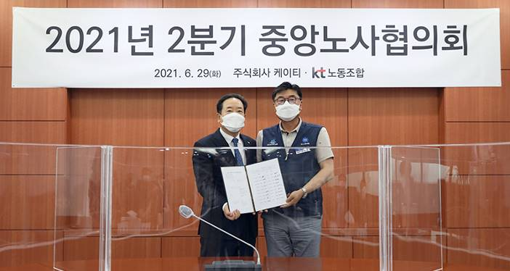
2021년 노사공동‘ESG 추진위원회’ 회의
